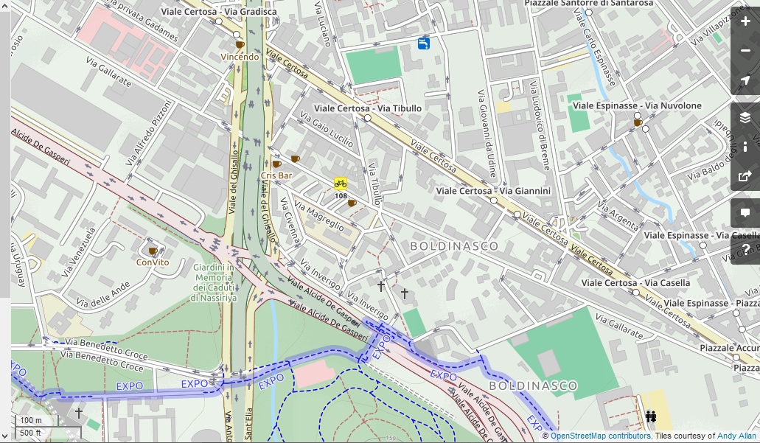
00
11
00

ATTRAVERSAMENTO PEDONALE RIALZATO;
SCIVOLO ABBATTIMENTO BARRIERE ARCHITETTONICHE

